**Srdcem pro Klokánek**

„Láska se násobí, když se dělí“

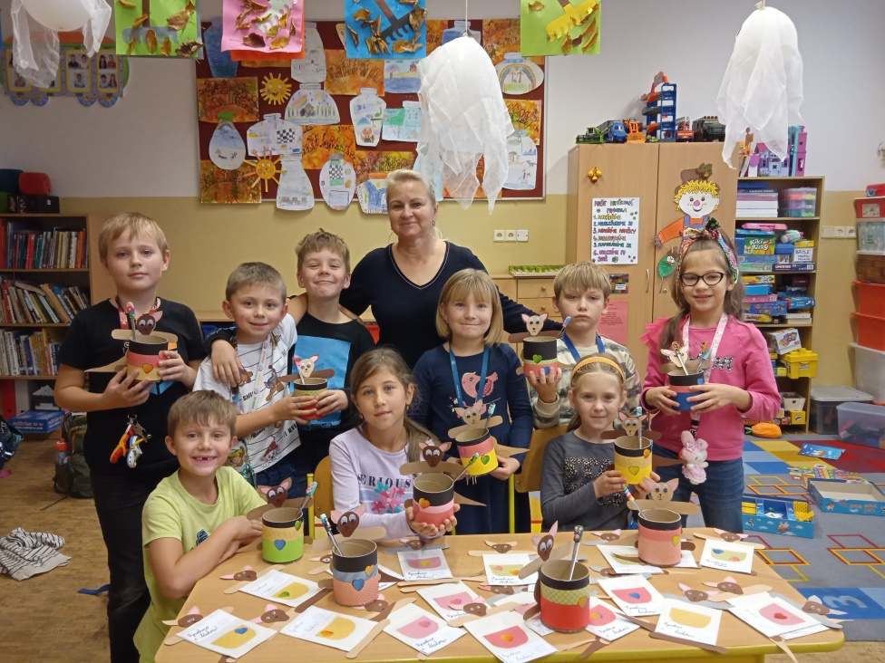

Láska, laskavost a porozumění jsou tím nejcennějším, co můžeme druhým dát. Děti v Klokánku procházejí těžkými chvílemi a často jim chybí to nejdůležitější – pocit bezpečí, domov a vědomí, že jsou milované. Proto jsme se rozhodli, že jim prostřednictvím našeho projektu pošleme dárky a kus našeho srdce, radosti a naděje. Věříme, že malé skutky mohou přinést velkou radost. Proto jsme se v naší školní družině rozhodli spojit síly. Kromě našich ručně vyráběných dárků jsme podpořili Klokánek materiální pomocí formou sbírky školních a výtvarných potřeb, hygienických potřeb, drobných radostí pro děti atd. Sbírka pro Klokánek má hlubší význam než jen darovaní věcí – je to gesto lásky, podpory a naděje. Děti, které se ocitnou v Klokánku, často přicházejí z náročných životních situací a my se snažíme jim jejich cestu usnadnit.

**Pomocná ruka**

„Kde jsou přátelé, tam je i pomoc.“

Titus Maccius Plautus

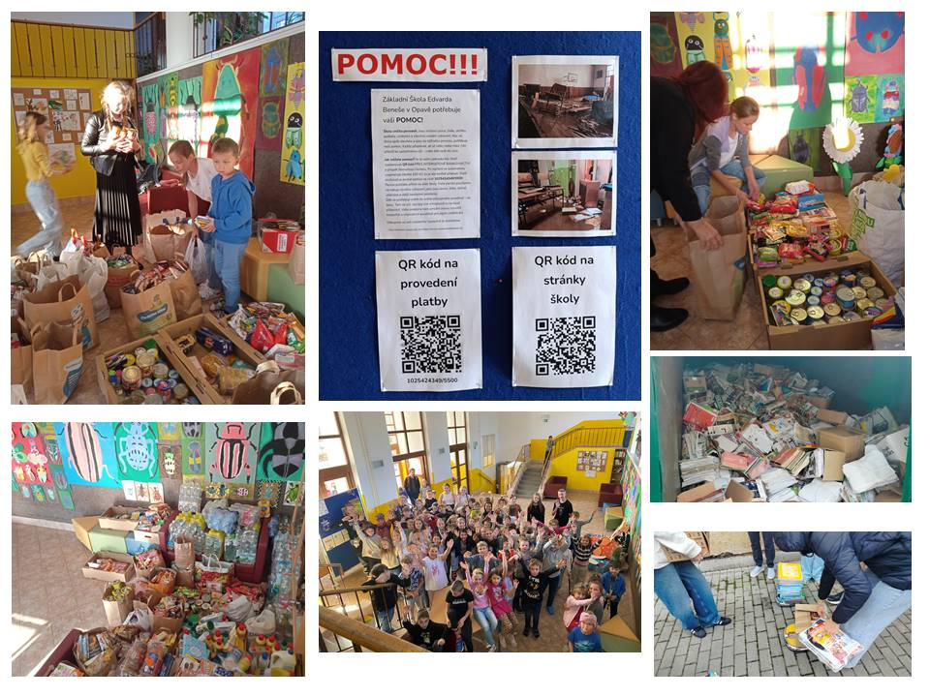

Do pomoci se zapojila celá škola. Spojením sbírky potravin pro lidi, kteří byli zasaženi povodněmi a sběrem starého papíru se ukazuje, že pomoc může mít různé podoby – nejen přímou materiální podporu, ale i finanční výtěžek k realizaci dalších nezbytných kroků k nápravě toho, co velká voda způsobila.

SBĚREM PAPÍRU JSME POMOHLI VYTOPENÉ ŠKOLE

Naše škola zorganizovala od 29. 9. do 7. 10. sběrovou akci starého papíru. Zisk 13 365 Kč jsme se rozhodli věnovat ZŠ Edvarda Beneše v Opavě, která byla vytopená nedávnými záplavami. Žáci školy, jejich rodiče, prarodiče a zaměstnanci školy dohromady přivezli nebo přinesli celkem 6750 kg papíru. Při sběrové akci jsme navíc zveřejnili číslo účtu opavské školy, na které mohl kdokoliv finančně přispět. Děkujeme všem, kteří společně s námi podpořili tuto charitativní akci. Děti, které se během týdne do sběrové akce zapojily, jsme ocenili malou sladkostí a společnou fotografií. Když se do akce zapojí celá škola, má to praktický dopad, ale také učí děti solidaritě a pomoci druhým.

**Andělské dopisy**

„Přátelé jsou jako andělé, kteří tě zdvihnou,

když naše křídla zapomenou létat.“

Jaroslava Pechová

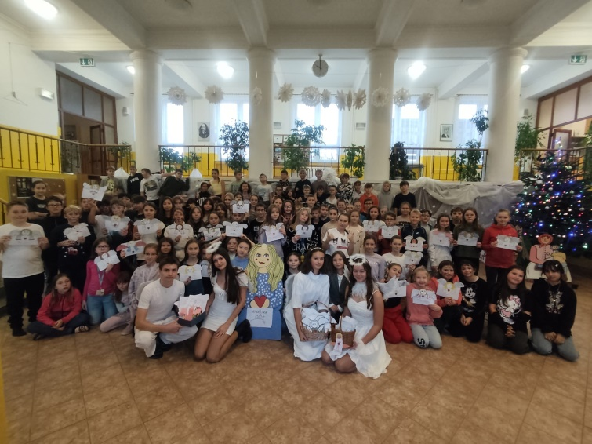 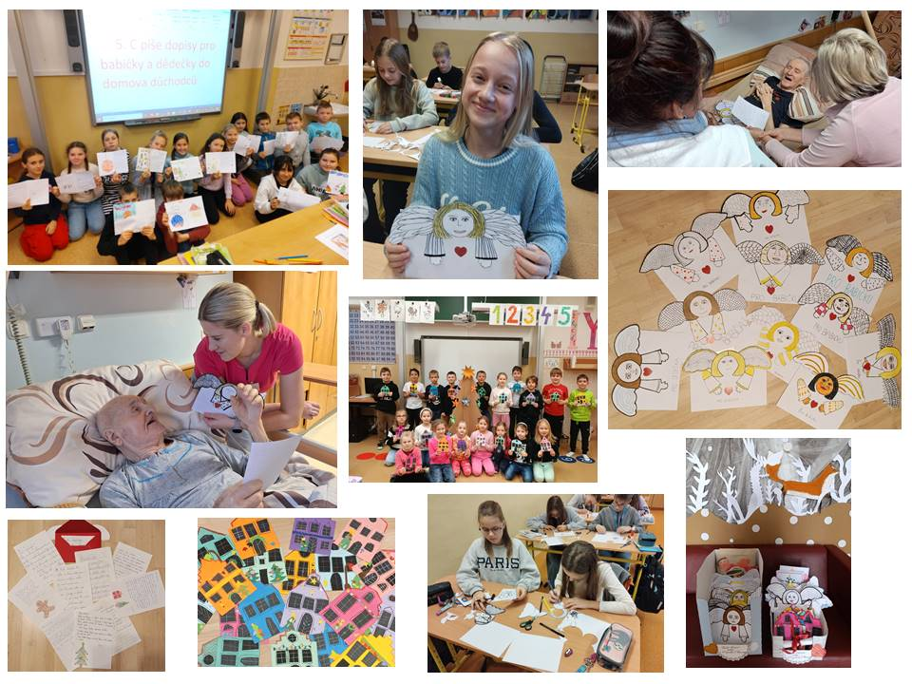

„Andělské dopisy seniorům“ je akce, která se zaměřila na podporu seniorů, zejména těch, kteří jsou osamělí nebo potřebují psychickou podporu. Psaní dopisů seniorům od dětí je krásný a smysluplný způsob, jak propojit generace, přinést radost a vytvořit pocit spojení. Taková aktivita může mít pozitivní vliv jak na seniory, tak na samotné děti. Vánoční dopisy pro seniory pomáhají vytvářet mezi generacemi silné pouto a šíří radost v době Vánoc. Děti mohou napsat dopisy plné přání, vděčnosti a lásky, které potěší starší osoby a přinesou jim vědomí, že nejsou sami. Do akce se zapojili žáci napříč prvním a druhým stupněm. Do projektu Andělské dopisy pro seniory se zapojilo 11 pedagogů v rámci hodin českého jazyka, literatury a výtvarné a pracovní výchovy.

**Vánoční ozdoby pro nemocnici Motol**

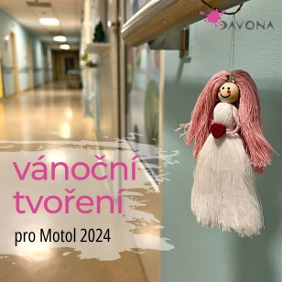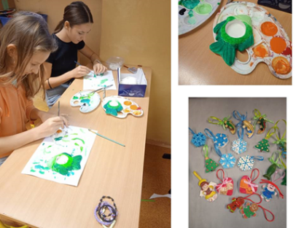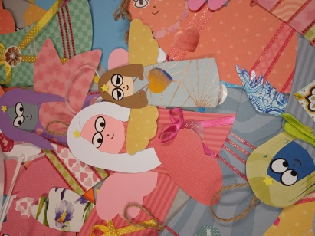

Vánoce jsou časem radosti, sdílení a vzájemné pomoci. Když jsou děti zdravé, často si ani neuvědomují, jaké štěstí to je. Právě proto je krásné , když se zapojí do tvoření pro ty, kteří tráví svátky v nemocnici. Vánoční ozdoby pro výzdobu Fakultní nemocnice v Motole tradičně vyrábějí děti z různých škol a organizací v rámci charitativních akcí. Děti vyrábějí vánoční ozdoby, přáníčka nebo malé dárky pro nemocné kamarády. Každý vyrobený andílek, hvěždička nebo papírový stromeček nese kousek radosti a naděje. Pro děti v nemocnicích jsou nejen krásnou dekorací, ale především symbolem toho, že na ně někdo myslí. Letos jsme se zapojili do charitativní akce Davona.cz a společně jsme vytvořili vánoční ozdoby, které vyzdobily chodby a čekárny transplantační jednotky kostní dřeně a dětské hematologie nemocnice Motol. Tvořili jsme s láskou. Naše tvoření má navíc hlubší smysl – zdravé děti se učí empatii, laskavosti a vděčnosti za to, co mají. A ty nemocné zase vědí, že nejsou samy, jsou součástí velké komunity, která jim fandí a přeje brzké uzdravení. Do tvoření se zapojili žáci 7. ročníků naší školy.

**Vánoční pěvecký dárek**

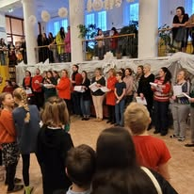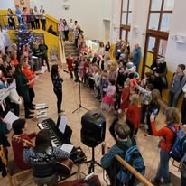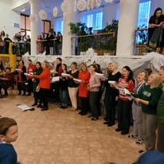

Poslední školní den před začátkem Vánoc, v pátek 20. 12., jsme připravili žákům naší školy láskyplné překvapení: ve chvíli, kdy se otevřely dveře školy a malí i velcí, zmrzlí, ale těšící se na Vánoce, začali proudit dovnitř, čekali je ve vestibulu jejich učitelé a učitelky a vítali ve škole zpěvem vánočních koled, doprovázených hrou na klávesy, kytaru, tamburínu a činely.

Nemyslete si, že děti se převlékly a odebraly do svých tříd! Naopak spontánně zůstaly stát, postupně zaplnily veškeré prostory vestibulu a zpívaly s námi. Přidávali se i dojatí rodiče našich nejmladších žáčků a společně jsme se prozpívali až do chvíle, kdy začíná první vyučovací hodina.

Myšlenka společného zpívání koled podporuje srdečnou atmosféru ve škole, umocňuje kouzlo nadcházejících Vánoc a my učitelé máme možnost jako dnes a denně ukazovat dětem, že jsme jejich parťáci na cestě životem, lidé se srdcem na dlani, kteří si své povolání vědomě vybrali, aby je v jedné z jejich životních etap rozvíjeli, chránili a učili býti laskavými a dobrými lidmi.

**Sladký dar od srdce**

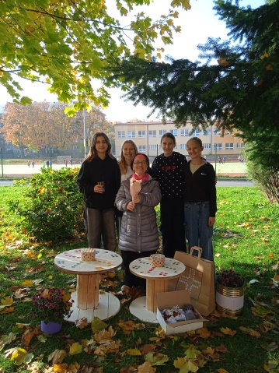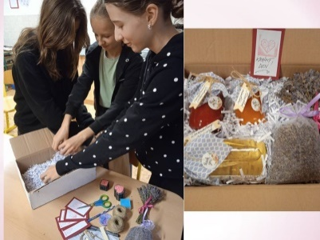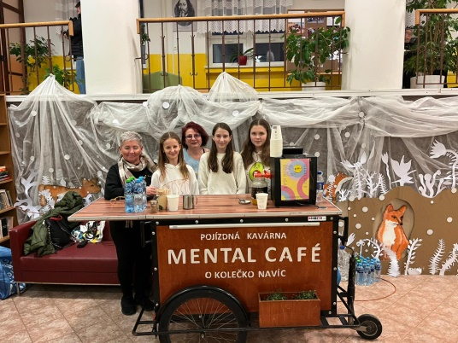

Sladký dar od srdce se zrodil již v červnu. Využily jsme tradiční metody zpracování ovoce a podpořili tím udržitelnost. Lokální využití surovin jako jahody, meruňky a třešně se přímo nabízelo. Začaly jsme tedy náš marmeládový svět vyrábět. Protože byla také sezóna levandule, uvařily jsme sirupy a začaly sušit levanduli. Nastaly letní prázdniny a naše marmelády klidně odpočívaly ve škole. Po dvou měsících letních prázdnin jsme se ve škole opět sešly a začaly uvažovat nad tím, koho svými sladkými dobrotami obdarujeme. Náš sladký počin nakonec přinesl radost lidem s handicapem prostřednictvím ručně vyráběných produktů. Vybraly jsme si dvě sdružení, která sdružují lidi s handicapem a to Partu od Oblouku v Ostravě – Porubě a Mental Café v centru Ostravy.

Parta od Oblouku – vyráběli jsme hrací stoly na Člověče nezlob se do jejich klubovny, kde se scházejí

Mental Café – podpora lidí s handicapem, společná akce a také výtěžek z prodeje našich domácích produktů věnován na dobrou věc.